Санкт-Петербургский Национальный Исследовательский Университет Информационных Технологий, Механики и Оптики

Факультет Прикладной Информатики

**Лабораторная работа №2**

Выполнил:

Зенин Д.Д.

Проверил Иванов С. Е.

Санкт-Петербург,

2025

Оглавление

ВВЕДЕНИЕ 3

1. Задание 1 4

ЗАКЛЮЧЕНИЕ 8

# ВВЕДЕНИЕ

Цель лабораторной работы №2 состояла в изучении генетического алгоритма и реализации алгоритма средствами ООП для решения Диофантова уравнения.

**ЗАДАНИЕ НА ЛАБОРАТОРНУЮ РАБОТУ**

Реализовать средствами ООП генетический алгоритм для решения задачи: найти решение Диофантова (только целые решения) уравнения: a+2b+3c+4d=30, где a, b, c и d - некоторые положительные целые.

# Задание 1

# В данном задании посредством генетического алгоритма реализуется

# решение Диофантова уравнения. Дано уравнение с целыми коэффициентами, определить целое решение. Диофантово уравнение имеет вид:

# D(a, b, c, d) = a + 2b + 3c + 4d = 30, где a, b, c и d – некоторые положительные целые.

# Должно выполняться условие 1 <= a, b, c, d <= 30. Создается класс Generation, объектами которого будут поколения, a переменные в уравнении – поля класса.

# Ex_res – ожидаемый результат, real_res – получаемый. Ниже представлен листинг, показывающий поля и конструктор Поколения:

# 

Рисунок 1 – Листинг, показывающий поля и конструктор класса Generation

В конструкторе выполняется метод UpdateResult(), который вычисляет значение функции. Ниже покажем его:

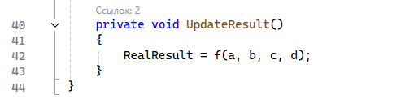

*Рисунок 2 – Метод UpdateResult()*

Далее реализуется механизм наследования – в метод передаются два представителя поколения, после чего случайным образом определяется то, как их «ребенок» (новый объект Generation) унаследует хромосомы. Ниже представлен листинг, реализующий наследование:

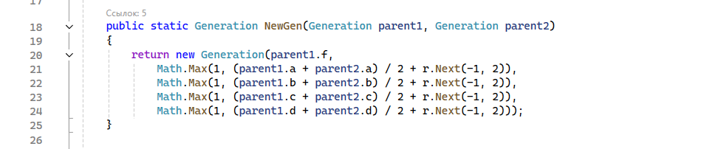

Рисунок 3 – Листинг, реализующий наследование

Реализуется метод мутаций. Какая хромосома мутирует, определяется также случайно. Ниже представлен листинг, реализующий мутацию:

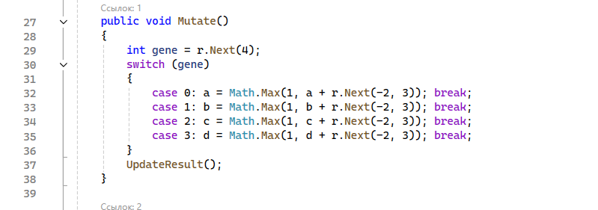

Рисунок 4 – Листинг, реализующий мутацию

В методе Main создается поколение, в которое добавляется 5 объектов, после чего происходит поиск решения в цикле. Каждая итерация поколения выводится на экран.

Ниже представлен листинг метода Main:

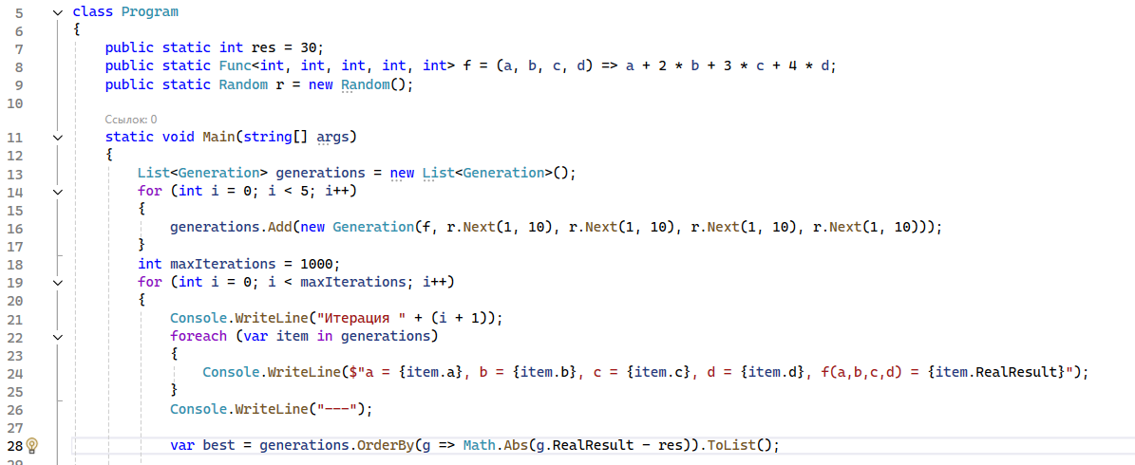

Рисунок 5 – Листинг метода Main

Создаем экземпляры видов в цикле, который продолжается, пока не найдем ответ за 1000 итераций.

Ниже представлен листинг для продолжения Main:

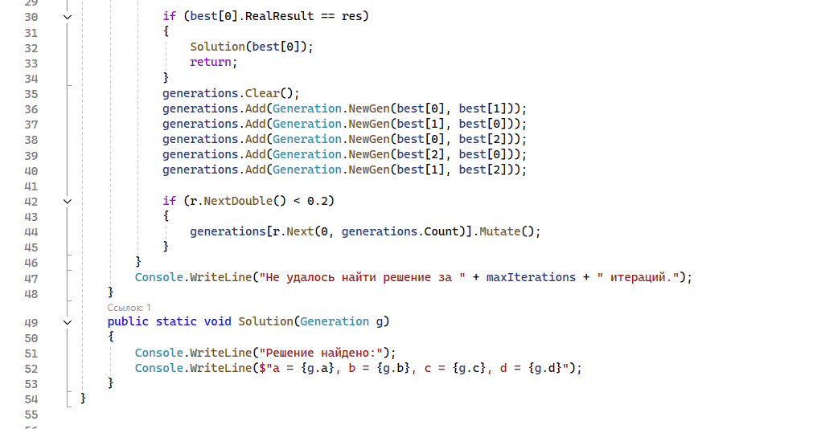

Рисунок 6 – Листинг продолжения Main

Если нашли ответ сразу – выводим и завершаем работу программы. Если нет, то добавляем наследников в список и с шансом 20% запускаем процесс мутации.

Ниже представлен один из возможных вариантов вывода программы:

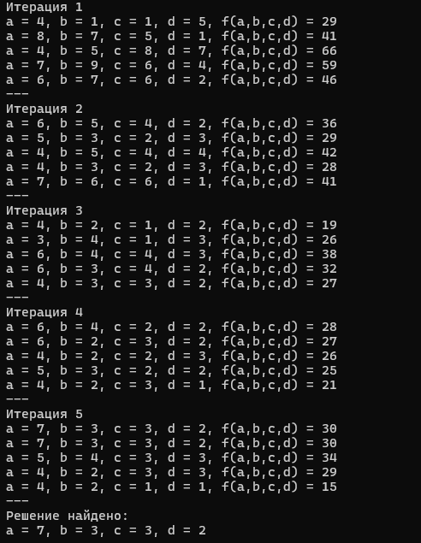

Рисунок 7 – Вывод программы

# ЗАКЛЮЧЕНИЕ

В ходе выполнения работы реализован генетический алгоритм на языке C#, позволяющий решить Диофантово уравнение, выбрав наилучшее решение.